**GESTIÓN DE DATOS 2014**



Trabajo Práctico

**FRBA Commerce**

Curso: K3151

Turno: Martes y Jueves (Noche)

Grupo: J2LA

Nro. Grupo: 44

Integrantes:

* Daquino, Agustín 133.058-5
* Sorella, Javier 120.236-4
* Tonelli, Juan 134.254-0
* Valli, Lucas 140.416-7

**INDICE**

Tablas  
Diagrama Entidad Relación

Manual de Uso

**TABLAS**

En esta sección se detalla cada tabla del sistema, su utilidad y modo de uso, sus campos y tipos, como también las consideraciones que se tomaron en cada caso en la migración de datos previos a la nueva implementación del sistema.

**Funcionalidades**

fun_Id int **IDENTITY** (1,1) **PRIMARY KEY NOT NULL**

fun_Nombre nvarchar(255) **NOT NULL**

Esta tabla contiene el total de las funcionalidades que puede tener habilitadas un usuario (según tipo de usuario), luego de loguearse en el sistema:

ABM de Rol

ABM de Cliente

ABM de Empresa

ABM de visibilidad de publicación

Generar Publicación

Editar Publicación

Gestión de Preguntas

Comprar/Ofertar

Historial de Cliente

Calificar Vendedor

Facturar Publicaciones

Listado Estadístico

Cambiar Contraseña

Baja Usuario

Login es una funcionalidad disponible a cualquier usuario por lo tanto no fue necesario incluirla en esta tabla. La función de cambiar contraseña está disponible para Usuarios y Administradores. La función baja de usuario sólo está disponible para un Administrador. El ABM Rubro no está implementado en este sistema, por lo tanto no se incluye como funcionalidad.

**Roles**

rol_Id int **IDENTITY** (1,1) **PRIMARY KEY NOT NULL**

rol_Nombre nvarchar(255) **NOT NULL**

rol_Inhabilitado bit **NOT NULL DEFAULT** 0

rol_Eliminado bit **NOT NULL DEFAULT** 0

En esta tabla se encuentran los roles existentes del sistema, los cuales están relacionados con funcionalidades, lo que permite configurar las funcionalidades que tendrá disponible cada usuario en base a su rol asignado cuando el usuario es creado.

Si se elimina un rol (todas las bajas son lógicas), todos los usuarios que tenían asignado este rol, perderán las funcionalidades que les garantizaba el rol a eliminar, a menos que las tenga garantizadas por otro rol que también tiene asignado. Tampoco puede elegirse este rol eliminado cuando se crea un usuario.

Lo mismo sucede con un rol inhabilitado, con la diferencia de que un rol inhabilitado puede volver a habilitarse y estará nuevamente disponible para elegirlo al crear un nuevo usuario. Existen 3 roles en el sistema: Administrador General, Cliente y Empresa.

**Roles_Funcionalidades**

rolfun_rol_Id int **NOT NULL**

rolfun_fun_Id int **NOT NULL**

**PRIMARY KEY** (rolfun_rol_Id, rolfun_fun_Id),

**FOREIGN KEY** (rolfun_rol_Id) **REFERENCES** Roles (rol_Id),

**FOREIGN KEY** (rolfun_fun_Id) **REFERENCES** Funcionalidades (fun_Id)

Tabla que relaciona un rol con su lista de funcionalidades. Mediante la configuración de las funcionalidades de un rol se define que ve y que no ve en cuanto funcionalidades un usuario que utiliza el sistema. No hay manera de que un usuario utilice funciones que no tiene visibles/habilitadas.

Al rol Administrador se le asignaron **todas** las funcionalidades.

El rol Cliente tiene las siguientes funcionalidades:

* Calificar Vendedor
* Comprar/Ofertar
* Generar Publicación
* Editar Publicación
* Gestión de Preguntas
* Historial de Cliente
* Cambiar Contraseña

El rol Empresa tiene las siguientes funcionalidades:

* Generar Publicación
* Editar Publicación
* Gestión de Preguntas
* Historial de Cliente
* Cambiar Contraseña

**Usuarios**

usu_Id int **IDENTITY** (1,1) **NOT NULL**

usu_UserName nvarchar(255) **UNIQUE NOT NULL**

usu_Pass nvarchar(255) **NOT NULL**

usu_Cant_Intentos int **NOT NULL DEFAULT** 0

usu_Inhabilitado bit **NOT NULL DEFAULT** 0

usu_Inhabilitado_Comprar bit **NOT NULL DEFAULT** 0

usu_Motivo nvarchar(255)

usu_Eliminado bit **NOT NULL DEFAULT** 0

usu_Primer_Ingreso bit **NOT NULL DEFAULT** 1

**PRIMARY KEY** (usu_Id)

Tabla donde se registran los usuarios del sistema, sus características y sus bajas. El nombre de usuario es único para cada usuario y la contraseña está encriptada. También se registra la cantidad de intentos fallidos para su inhabilitación en caso de 3 intentos fallidos.

* El campo **usu_Inhabilitado** indica cuando su valor es 1 que el usuario se encuentra inhabilitado, por lo que no podrá realizar ninguna operación en el sistema.
* El campo **usu_Inhabilitado_Comprar** indica cuando su valor es 1 que el usuario no puede realizar operaciones de Compra, ya que posee más de 5 calificaciones pendientes.
* El campo **usu_Motivo** indica la razón por la cual fue inhabilitado para poder notificárselo visualmente al intentar loguearse.
* El campo **usu_Eliminado** indica cuando su valor es 1 que el usuario fue dado de baja en el sistema.
* El campo **usu_Primer_Ingreso** se utiliza para solicitar un cambio de contraseña en caso de ser usuario nuevo e ingresar al sistema por primera vez.

En el script inicial se carga el usuario **admin** con la contraseña **w23e**, para la puesta en marcha del sistema. También se crea un usuario por cada Cliente registrado en el sistema anterior donde su usuario será su **número de documento y el numero uno al final** (ej.: 12123123**1**) y contraseña **1234**. Para las Empresas del sistema anterior el usuario será su **CUIT** (sin guiones) y la contraseña **5678**. Estas contraseñas solo duran por el primer login satisfactorio, luego el sistema solicitara su cambio.

**Usuarios_Roles**

usurol_usu_Id int **NOT NULL**

usurol_rol_Id int **NOT NULL**

**PRIMARY KEY** (usurol_usu_Id, usurol_rol_Id)

**FOREIGN KEY** (usurol_usu_Id) **REFERENCES** Usuarios(usu_Id)

**FOREIGN KEY** (usurol_rol_Id) **REFERENCES** Roles(rol_Id)

Tabla que relaciona cada usuario con su rol asignado. Un usuario puede tener más de un rol asignado, según se indica en el enunciado en la parte de Login/Seguridad. En el script de migración de los datos, se les asignó el rol de Administrador a todos los usuarios que no fueran Cliente o Empresa, es decir, los que tenían publ_cli_dni NULL o publ_empresa_cuit NULL. De la misma manera, se les asignó el rol de Cliente a los clientes previos a la nueva implementación, y se le asignó el rol Empresa a las empresas.

**Tipos_Doc**

tipodoc_Id int **NOT NULL**

tipodoc_descripcion nvarchar(255) **NOT NULL**

**PRIMARY KEY** (tipodoc_Id)

Tabla que define los tipos de Documento para los Clientes. En el sistema existen los siguientes tipos de documentos:

* D.N.I
* L.C
* L.E

**Clientes**

cli_Nombre nvarchar(255) **NOT NULL**

cli_Apellido nvarchar(255) **NOT NULL**

cli_Tipodoc_Id int **NOT NULL**

cli_Nro_doc numeric(18,0) **NOT NULL**

cli_Mail nvarchar(255)

cli_Tel nvarchar(50)

cli_Localidad nvarchar(255)

cli_Dom_Calle nvarchar(255)

cli_Nro_Calle numeric(18,0)

cli_Piso numeric(18,0)

cli_Dpto nvarchar(50)

cli_CP nvarchar(50)

cli_Fecha_Nac datetime

cli_Cuil nvarchar(50)

cli_usu_Id int**NOT NULL**

**PRIMARY KEY** (cli_Tipodoc_Id, cli_Nro_Doc)

**FOREIGN KEY** (cli_usu_Id) **REFERENCES** Usuarios(usu_Id)

**FOREIGN KEY** (cli_Tipodoc_Id) **REFERENCES** Tipos_Doc(Tipodoc_Id)

Tabla donde se registra la información de un usuario Cliente.

La condición que menciona el enunciado acerca de los teléfonos únicos, es controlada por el código fuente de la aplicación para que no existan teléfonos repetidos.

El campo para inhabilitar o dar de baja un Cliente se define en la tabla de Usuarios, como ya se explicó anteriormente. Los detalles de migración de clientes existentes también están detallados en la explicación de la tabla Usuarios.

*Nota: Como en la tabla Maestra no hay información sobre el tipo de documento de los clientes, asumimos que son todos DNI.*

**Empresas**

emp_Razon_Social nvarchar(255) **NOT NULL**

emp_Cuit nvarchar(50) **NOT NULL**

emp_Mail nvarchar(50)

emp_Tel nvarchar(50)

emp_Localidad nvarchar(255)

emp_Dom_Calle nvarchar(255)

emp_Nro_Calle nvarchar(255)

emp_Piso numeric(18,0)

emp_Dpto nvarchar(255)

emp_CP nvarchar(50)

emp_Ciudad nvarchar(255)

emp_Contacto nvarchar(255)

emp_Fecha_Creacion datetime

emp_usu_Id int **NOT NULL**

**PRIMARY KEY** (emp_Cuit)

**FOREIGN KEY** (emp_usu_Id) **REFERENCES** Usuarios(usu_Id)

Tabla donde se registra la información de un usuario Empresa. Un usuario Empresa sólo puede vender artículos, no comprar.

Desde el código fuente se valida que no haya repeticiones en la Razón Social y que el CUIT tenga un formato válido.

El campo para inhabilitar o dar de baja una Empresa se define en la tabla de Usuarios, como ya se explicó anteriormente.

**Rubros**

rub_Id int **PRIMARY KEYNOT NULL**

rub_Codigo numeric(18,0) **NOT NULL**

rub_Descripcion nvarchar(255) **NOT NULL**

rub_Eliminado bit **NOT NULL**

Tabla donde se indica cada categoría de producto existente en el sistema y los dados de baja.

**Publicaciones_Visibilidades**

pubvis_Id int **NOT NULL**

pubvis_Codigo numeric(18,0) **NOT NULL**

pubvis_Descripcion nvarchar(255) **NOT NULL**

pubvis_Precio numeric(18,2) **NOT NULL**

pubvis_Porcentaje numeric(18,2) **NOT NULL**

pubvis_Dias_Vto numeric(18,2) **NOT NULL**

pubvis_Eliminado bit **NOT NULL**

**PRIMARY KEY** (pubvis_Id)

Tabla donde se indican los tipos de visibilidad de una publicación, el cual se elige en la generación de la publicación. En el sistema existen las siguientes visibilidades:

* Oro
* Plata
* Platino
* Bronce
* Gratis

En cada caso se indica el precio del tipo de publicación, la comisión que se paga al vender y los días que dura la publicación. El campo pubvis_Eliminado se utiliza para las visibilidades dadas de baja.

*Nota: Como en la tabla Maestra no hay información sobre el vencimiento de una publicación en cada tipo de Visibilidad, asumimos que todos duran 7 días.*

**Publicaciones_Tipos**

pubtip_Id int **NOT NULL**

pubtip_Nombre nvarchar(255) **NOT NULL**

**PRIMARY KEY** (pubtip_Id)

Aquí se indican los tipos de Publicación, el cual se elige en la generación de la publicación:

* Compra Inmediata
* Subasta

**Publicaciones_Estados**

pubest_Id int **NOT NULL**

pubest_Descripcion nvarchar(255) **NOT NULL**

**PRIMARY KEY (**pubest_Id)

Aquí se indican los estados en los que puede estar una Publicación:

* Activa
* Borrador
* Pausada
* Finalizada

Cada estado fue tratado en la aplicación FRBACommerce, acorde a lo especificado en el enunciado.

**Publicaciones**

pub_Codigo numeric(18,0) **NOT NULL**

pub_tipo_Id int **NOT NULL**

pub_Descripcion nvarchar(255) **NOT NULL**

pub_Stock numeric(18,0) **NOT NULL**

pub_Fecha_Vto datetime **NOT NULL**

pub_Fecha_Ini datetime **NOT NULL**

pub_Precio numeric(18,2) **NOT NULL**

pub_visibilidad_Id int **NOT NULL**

pub_usu_Id int **NOT NULL**

pub_estado_Id int **NOT NULL**

pub_Permite_Preg bit **NOT NULL**

pub_vis_Precio numeric(18,2)

pub_vis_Porcentaje numeric(18,2)

pub_Facturada bit **NOT NULL**

**PRIMARY KEY** (pub_Codigo)

**FOREIGN KEY** (pub_visibilidad_Id) **REFERENCES** Publicaciones_Visibilidades(pubvis_Id)

**FOREIGN KEY** (pub_usu_Id) **REFERENCES** Usuarios(usu_Id)

**FOREIGN KEY** (pub_estado_Id) **REFERENCES** Publicaciones_Estados(pubest_Id)

**FOREIGN KEY** (pub_tipo_Id) **REFERENCES** Publicaciones_Tipos(pubtip_Id)

Tabla donde se registran todas las Publicaciones con todas sus características y atributos definidos por el vendedor. Esta tabla está relacionada con un usuario de la tabla Usuarios, una Visibilidad de la tabla Publicaciones_Visibilidades, un Estado de la de la tabla Publicaciones_Estados y un tipo de publicación de la tabla Publicaciones_Tipos.

*Nota: En la migración, a las publicaciones que tenían fecha de vencimiento posterior a la fecha de entrega del TP (implementación del nuevo sistema 18/06/2014), se las migró como publicaciones activas, caso contrario, se migran como finalizadas.*

**Publicaciones_Rubros**

pubrub_pub_Codigo numeric(18,0) **NOT NULL**

pubrub_rub_Id int **NOT NULL**

**PRIMARY KEY** (pubrub_pub_Codigo, pubrub_rub_Id)

**FOREIGN KEY** (pubrub_pub_Codigo) **REFERENCES** Publicaciones(pub_Codigo)

**FOREIGN KEY** (pubrub_rub_Id) **REFERENCES** Rubros(rub_Id)

Tabla que relaciona las publicaciones con los rubros a las que pertenecen.

**Preguntas**

preg_pub_Codigo numeric(18,0) **NOT NULL**

preg_Id int **NOT NULL**

preg_Tipo char(1) **NOT NULL**

preg_Comentario nvarchar(255) **NOT NULL**

preg_Fecha datetime **NOT NULL**

preg_usu_Id int **NOT NULL**

**PRIMARY KEY** (preg_Id, preg_tipo)

**FOREIGN KEY** (preg_pub_Codigo) **REFERENCES** Publicaciones(pub_Codigo)

**FOREIGN KEY** (preg_usu_Id) **REFERENCES** Usuarios(usu_Id)

En esta tabla se almacenan las preguntas y respuestas hechas, relacionadas cada una con su publicación.

Si el campo preg_Tipo es ‘P’ se trata de una pregunta y si es ‘R’, de una respuesta. Una pregunta solo puede tener una respuesta y viceversa. Estas se asocian por el campo ‘preg_Id’.

**Calificaciones**

cal_Codigo numeric(18,0) **NOT NULL**

cal_Cant_Estrellas numeric(18,0) **NOT NULL**

cal_Comentario nvarchar(255)

**PRIMARY KEY** (cal_Codigo)

Tabla donde se registran las calificaciones de las compras realizadas.

**Ofertas**

ofer_Id int **NOT NULL**

ofer_pub_Codigo numeric(18,2) **NOT NULL**

ofer_usu_Id int **NOT NULL**

ofer_Fecha datetime **NOT NULL**

ofer_Monto numeric(18,2) **NOT NULL**

**PRIMARY KEY** (ofer_Id)

**FOREIGN KEY** (ofer_pub_ codigo) **REFERENCES** Publicaciones(pub_ codigo)

**FOREIGN KEY** (ofer_usu_Id) **REFERENCES** Usuarios(usu_Id)

En esta tabla se registran las ofertas realizadas para cada publicación de tipo Subasta.

**Compras**

comp_Id int  **NOT NULL**

comp_pub_Codigo numeric(18,0)

comp_usu_Id int **NOT NULL**

comp_Fecha datetime **NOT NULL**

comp_Cantidad numeric(18,0) **NOT NULL**

comp_Comision numeric(18,1) **NOT NULL**

comp_cal_Codigo numeric(18,1) **NOT NULL**

comp_Facturada bit **NOT NULL**

**PRIMARY KEY** (comp_Id)

**FOREIGN KEY** (comp_pub_Codigo) **REFERENCES** Publicaciones(pub_Codigo)

**FOREIGN KEY** (comp_usu_Id) **REFERENCES** Usuarios(usu_Id)

**FOREIGN KEY** (comp_cal_Codigo) **REFERENCES** Calificaciones(cal_Codigo)

Tabla donde se registran todas las compras realizadas. Las compras pueden ser de compra inmediata o subastas ganadas. En el caso de una subasta ganada, el campo comp_cantidad se completa con 1. También hay una referencia a la tabla calificaciones, para poder relacionar la publicación donde hubo una compra, con su calificación si la hubiera.

**Facturas**

fac_Numero numeric(18,0) **NOT NULL**

fac_usu_Id int **NOT NULL**

fac_Fecha datetime **NOT NULL**

fac_Total numeric(18,2) **NOT NULL**

fac_fdp_Id int **NOT NULL**

fac_Forma_Pago_Desc nvarchar(255) **NOT NULL**

fac_usu_id_gen int

**PRIMARY KEY** (fac_Numero)

**FOREIGN KEY** (fac_usu_Id) **REFERENCES** Usuarios(usu_Id)

**FOREIGN KEY** (fac_fdp_Id) **REFERENCES** FormasDePago(fdp_Id)

Tabla donde se registran las facturas realizadas a los usuarios vendedores del sistema (sean cliente o empresa). Además de los datos de la factura, registra el usuario (Administrador) que generó la factura.

**Facturas_Det**

facdet_fac_Numero numeric(18,0) **NOT NULL**

facdet_pub_Codigo numeric(18,0) **NOT NULL**

facdet_Cantidad numeric(18,0) **NOT NULL**

facdet_Importe numeric(18,2) **NOT NULL**

facdet_Concepto nvarchar(255) **NOT NULL**

facdet_comp_Id int

**FOREIGN KEY** (facdet_fac_numero) **REFERENCES** Facturas(fac_numero)

**FOREIGN KEY** (facdet_pub_Codigo) **REFERENCES** Publicaciones(pub_Codigo)

Tabla donde se indica el detalle de una factura.

**FormasDePago**

fdp_Id int **NOT NULL**

fdp_descripcion nvarchar(100)

**PRIMARY KEY** (fdp_Id)

Tabla donde se indican las formas de pago:

* Efectivo
* Tarjeta de Crédito

Esta tabla fue creada para cargar el campo de Selección en la Pantalla de Facturación y su asociación interna con la Factura.

**Tablas Auxiliares:**

**Usuarios_Calificaciones**

usucal_usu_Id int **NOT NULL**

usucal_Anio int

usucal_Puntos_Primero int

usucal_Cant_Ventas_Primero int

usucal_Puntos_Segundo int

usucal_Cant_Ventas_Segundo int

usucal_Puntos_Tercero int

usucal_Cant_Ventas_Tercero int

usucal_Puntos_Cuarto int

usucal_Cant_Ventas_Cuarto int

**FOREIGN KEY** (usucal_usu_Id) **REFERENCES** Usuarios(usu_Id)

Esta tabla auxiliar fue creada para el Listado Estadístico “Vendedores con mayores calificaciones”. Se utiliza para ir contabilizando las calificaciones que los compradores les hacen a los vendedores. Cada vez que hay una calificación se actualiza esta tabla, y eso permite que el listado no tenga que calcular todo cada vez que se lo consulta, sino que ya lo tiene calculado.

**Usuarios_CantFactxTipoVis**

ucftv_usu_Id int

ucftv_vis_Id int

ucftv_Cantidad int

**FOREIGN KEY** (ucftv_usu_Id) **REFERENCES** Usuarios(usu_Id)

**FOREIGN KEY** (ucftv_vis_Id) **REFERENCES** Publicaciones_Visibilidades(pubvis_id)

Esta tabla auxiliar funciona como un contador donde se guarda registro de la cantidad de publicaciones facturadas agrupadas por tipo de visibilidad y usuario. Estos datos son utilizados para determinar en la facturación si el usuario debe recibir una Bonificación por acumular la rendición de 10 publicaciones del mismo tipo de Visibilidad.

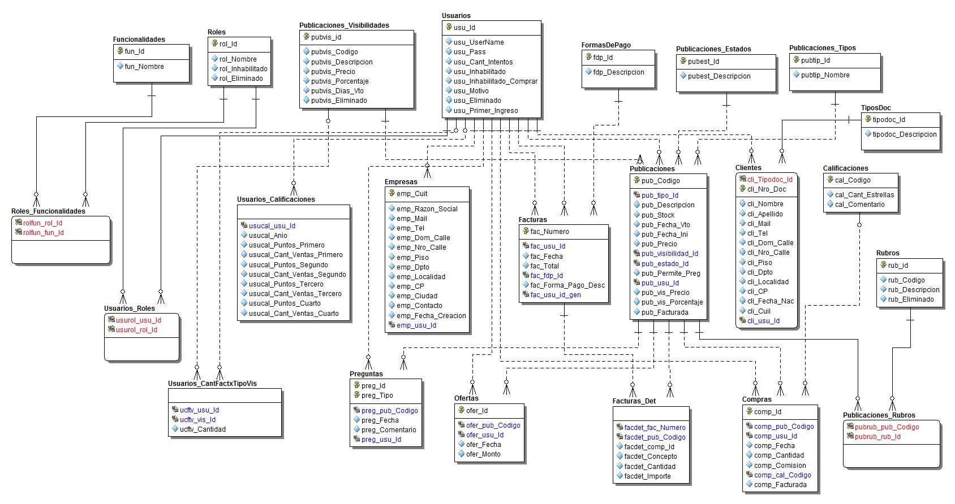**DIAGRAMA ENTIDAD-RELACIÓN**

**MANUAL DE USO**

*Para facilitar la corrección del TP, se puede cambiar la Fecha del Sistema modificando el archivo app.Config desde Visual Studio o el archivo FrbaCommerce.exe.config que se encuentra con el ejecutable de la aplicación.*

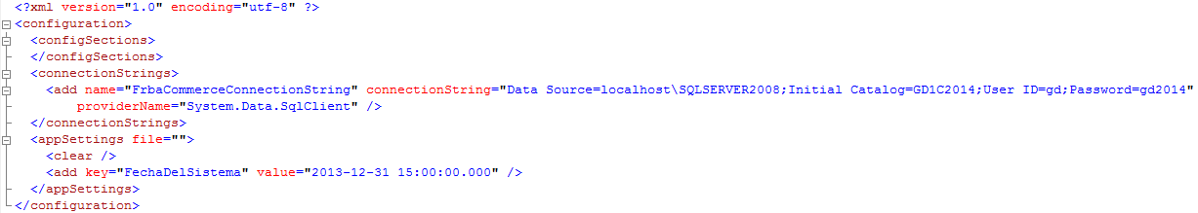

**Login y Seguridad**

Esta funcionalidad se encarga de garantizar el acceso a los usuarios ya registrados en el sistema, y validar ciertos requerimientos de seguridad para garantizar que el acceso sea confiable, evitando así el ingreso a usuarios que buscan ingresar por la fuerza.

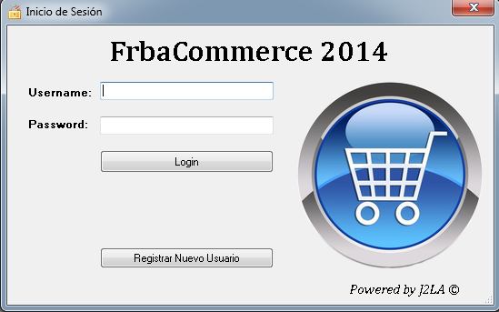

El usuario previamente registrado en el sistema deberá ingresar su nombre de usuario en el campo Username y su contraseña en el campo Password.

El sistema solo permite 2 ingresos de contraseña inválidos.



Al tercer intento inválido se inhabilita al usuario hasta que el Administrador lo vuelva a habilitar.

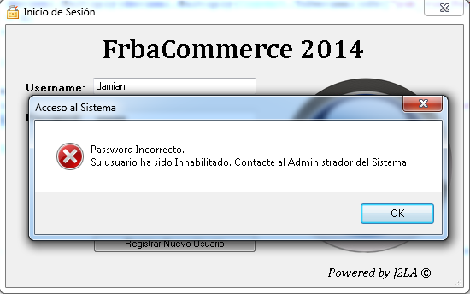

Si después de uno o dos intentos fallidos el usuario ingresa la contraseña correcta, la cantidad de intentos para loguearse vuelve a ser de tres.

Si el usuario tiene más de un rol asignado, tendrá la opción de elegir alguno de sus roles disponibles.



Si el usuario ha sido de alta por el Administrador, cuando el usuario quiera entrar por primera vez con las credenciales que el Administrador le ha otorgado personalmente, le pedirá cambiar su contraseña por una nueva. Hasta que el usuario no cumpla este requerimiento, no podrá acceder al sistema.

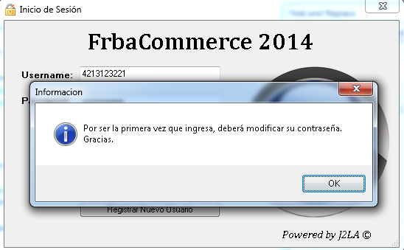

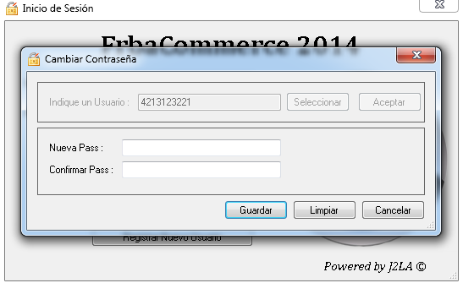

**Registro de Usuario**

Esta funcionalidad se muestra en el Login para que un usuario que accede por primera vez al sistema se pueda registrar como un Cliente o como una Empresa. En este formulario el usuario ingresará su nombre de usuario, su contraseña y elige el rol que tendrá en el sistema (Cliente o Empresa).

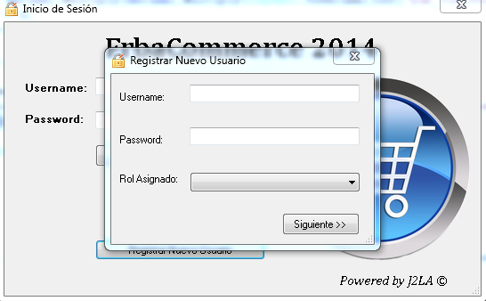

Dando click al botón de “Siguiente” el sistema validará que el nombre de usuario no se encuentre ya registrado en la base de datos, y pasada esa validación el usuario será dirigido a un nuevo formulario, ya sea el formulario de Alta de Cliente o Alta de Empresa, donde completará todos sus datos personales.

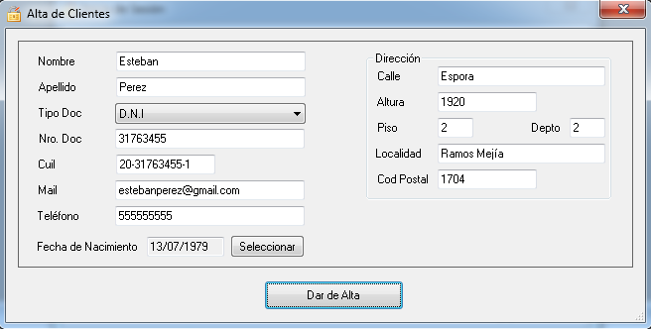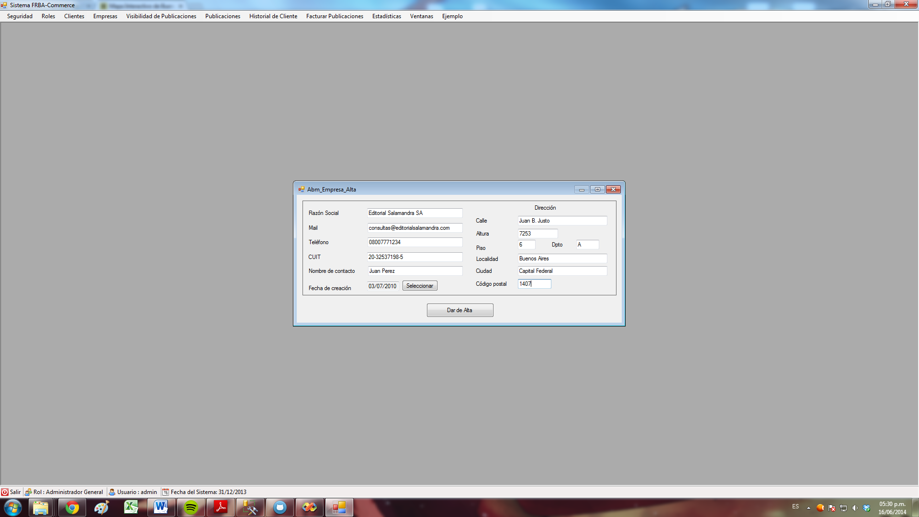

Más adelante en este instructivo se hace detalle sobre estos dos formularios y sus validaciones.  
Cuando el usuario hace click en el botón de “Dar de Alta”, y pasadas todas las validaciones, el sistema registra tanto los datos de Usuario cargados en el formulario de Usuario como los de Cliente o Empresa en sus respectivas tablas dentro de la base de datos. Es importante aclarar que la contraseña se almacena encriptada bajo el algoritmo SHA256.

Este usuario ingresado podrá ser dado de baja ya sea en la Baja de Usuarios o Baja de Empresa, como también mediante un formulario de Baja de Usuarios que no distingue por roles. Las bajas solo son accesibles por el usuario Administrador.

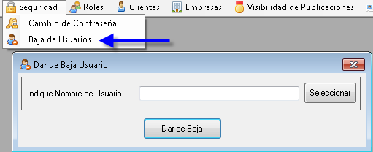

**ABM Rol**

**Alta de Rol**

En Alta de Rol se podrá ingresar un Rol nuevo a la base de datos. Para esto será necesario que el nuevo Rol NO se denomine de la misma manera que otro Rol ya ingresado en la base. Además será necesario que se seleccione alguna funcionalidad a la cual tendrá acceso el nuevo rol ingresado.

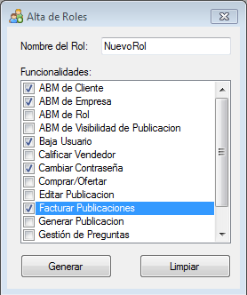

**Modificación de Rol**

En la modificación de un Rol, el Administrador debe seleccionar un Rol ya creado en la base de datos y se le puede cambiar su nombre y también quitar o agregar funcionalidades. Además se puede habilitar o deshabilitar un rol existente.

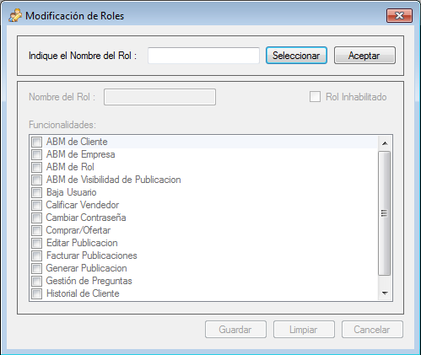

Presionando el botón seleccionar, se presenta el formulario de búsqueda de rol donde se podrá buscar un rol por su nombre. La búsqueda es por patrones por lo tanto su resultado mostrara los nombres de los roles que coincidan con dicho patrón. Si ingresa el nombre exacto devolverá el Rol buscado y por el contrario si no ingresa ningún nombre se mostrarán todos los nombres de los roles de la base.

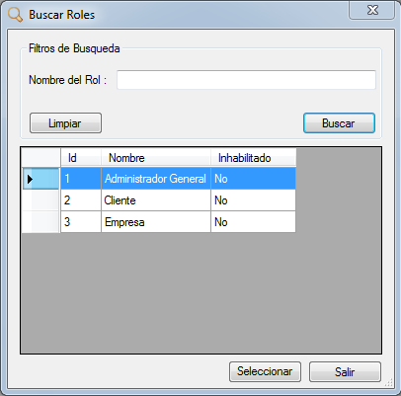 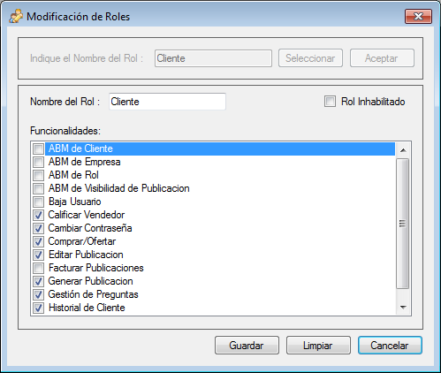

La actualización las funcionalidades modificadas se verán reflejadas cuando otro usuario con el Rol modificado ingrese al sistema.

**Baja de Rol**

En la Baja de Rol, el Administrador debe seleccionar un rol ya existente, de la misma forma en que se explicó en Modificación de Rol.

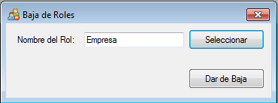

**ABM de Clientes**

Esta funcionalidad permite a un Administrador crear, modificar y dar de baja a un Cliente de la plataforma. Dicho cliente puede comprar y vender productos dentro de la plataforma.

**Alta de Cliente**

Para dar de alta un cliente, el Administrador debe completar todos los campos del formulario, como se indica a continuación:



Tanto el Número y Tipo de Documento como el número de teléfono deben ser datos únicos. Si ya existe en el sistema un cliente con ese documento o teléfono, se le notificará al mismo sobre esa anomalía.

Al presionar el botón “Dar de Alta”, se cargará el nuevo cliente en el sistema, y se le informará al Administrador el usuario y la contraseña temporal para que se los transmita al cliente.

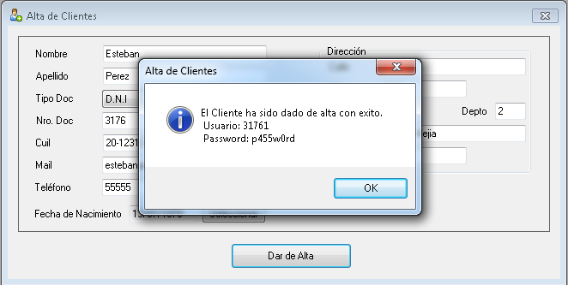

Es importante aclarar, tal como se habló en el apartado de “Registro de Usuario”, que este formulario puede ser accedido tanto por el Administrador como por el futuro Usuario a registrarse. En el segundo caso, el Usuario será informado que ha sido dado de alta con éxito, y el usuario y password ingresados en un formulario anterior serán los que se guardan en la base de datos.

Si el Administrador es quien da el alta, el nombre de usuario se autogenera concatenando el DNI más el Id de Tipo de Documento, y el password será siempre la cadena “p455w0rd”.

**Modificación de un Cliente**

Para modificar un cliente existente, el Administrador puede ingresar el Documento si lo sabe, o puede buscar una presionando el botón “Seleccionar”.

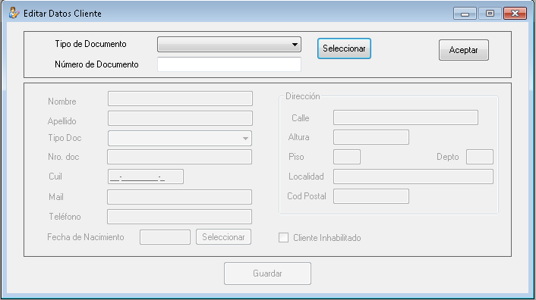

En el formulario de Búsqueda, el Administrador puede filtrar por Nombre, Apellido, Tipo y Número de Documento y Mail. Luego de presionar el botón “Buscar” aparecerán aquellos clientes que coinciden con la búsqueda, y el Administrador puede seleccionar una presionando el botón “Seleccionar” o directamente doble click.

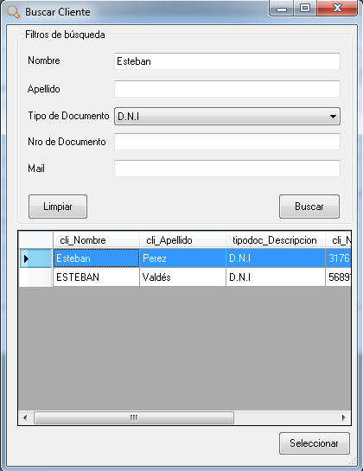

Se autocompletarán los campos de Documento del cliente buscado, y al presionar el botón Aceptar, se cargarán en el formulario de Modificación todos los datos existentes.

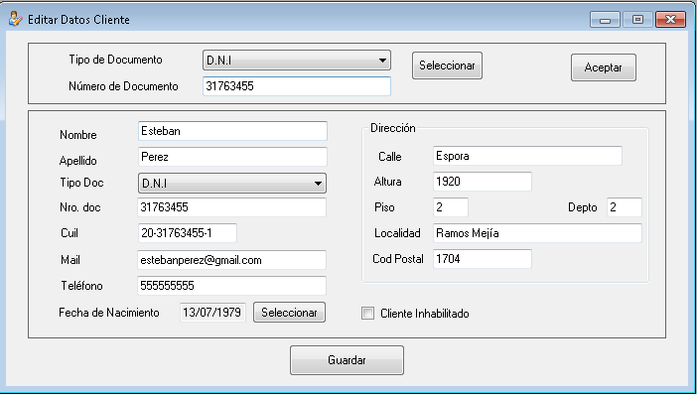

Todos los datos son modificables. Tal como se explicó en el Alta, todos los campos deben ser completados y tanto el Documento como el Teléfono deben ser únicos.

En caso de que el usuario de un cliente se encuentre inhabilitado, el casillero “Cliente Inhabilitado” aparecerá tildado. Se puede rehabilitarlo destildando dicho casillero.

Al presionar el botón “Guardar” se actualizarán el sistema los nuevos datos del cliente.

**Baja de Cliente**

Para dar de baja un Cliente, el Administrador puede ingresar el Tipo y Número de documento del mismo si lo sabe, o puede buscar uno presionando el botón “Seleccionar”.

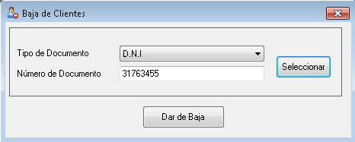

Se autocompletará el campo del Documento del Cliente buscado, y al presionar el botón “Dar de Baja”, el cliente quedará dado de baja en el sistema.

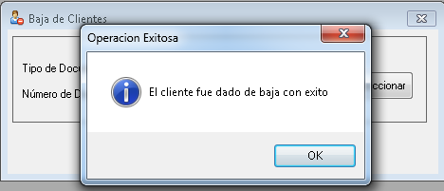

**ABM de Empresa**

Esta funcionalidad permite a un Administrador crear, modificar y dar de baja una empresa de la plataforma. Dicha empresa solo tiene la posibilidad de vender artículos y/o servicios en la plataforma, denegándoseles toda posibilidad de compra.

**Alta de Empresa**

Para dar de alta una empresa, el Administrador debe completar todos los campos del formulario, como se indica a continuación:

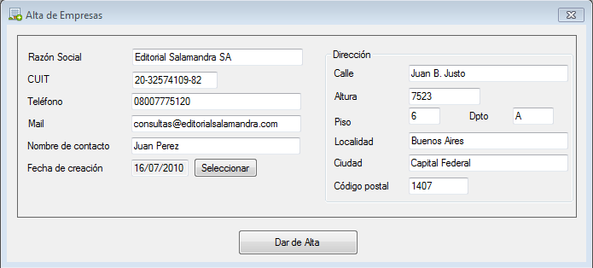

Tanto la Razón Social como el CUIT deben ser datos únicos. Si ya existe en el sistema una empresa con esa Razón Social o CUIT, se le notificará al mismo sobre esa anomalía.

Al presionar el botón “Dar de Alta”, se cargará la nueva empresa en el sistema, y se le informará al Administrador el usuario y la contraseña temporal para que se los transmita a la empresa.

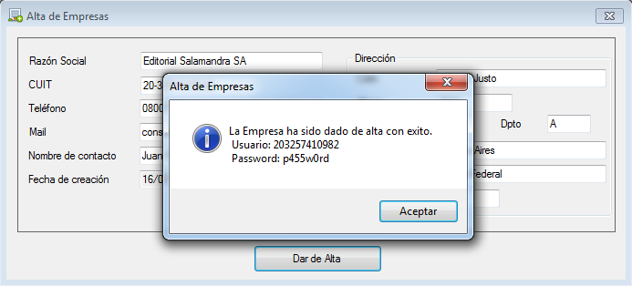

Es importante aclarar, tal como se habló en el apartado de “Registro de Usuario”, que este formulario puede ser accedido tanto por el Administrador como por el futuro Usuario a registrarse. En el segundo caso, el Usuario será informado que ha sido de alta con éxito, y el usuario y password ingresados en un formulario anterior serán los que se guardan en la base de datos.

Si el Administrador es quien da el alta, el nombre de usuario se autogenera replicando el CUIT del usuario, y el password será siempre la cadena “p455w0rd”.

**Modificación de Empresa**

Para modificar una empresa existente, el Administrador puede ingresar el CUIT si lo sabe, o puede buscar una presionando el botón “Seleccionar”.

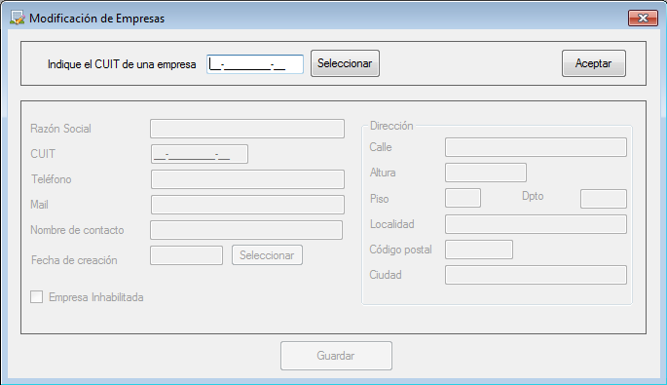

En el formulario de Búsqueda, el Administrador puede filtrar por Razón Social, CUIT o Mail. Luego de presionar el botón “Buscar” aparecerán aquellas empresas que coinciden con la búsqueda, y el Administrador puede seleccionar una presionando el botón “Seleccionar” o directamente doble click.

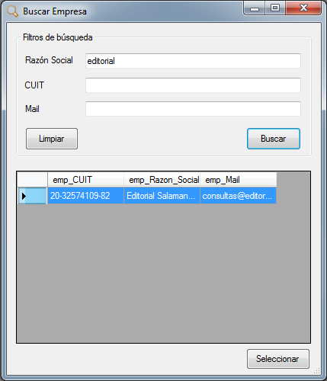

Se autocompletará el campo del CUIT de la empresa buscada, y al presionar el botón Aceptar, se cargarán en el formulario de Modificación todos los datos existentes sobre la misma.

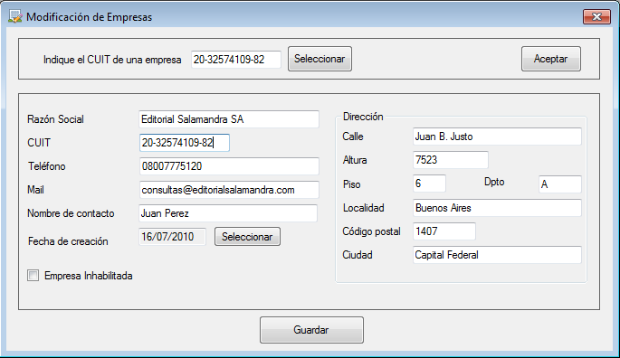

Todos los datos son modificables. Tal como se explicó en el Alta, todos los campos deben ser completados y tanto el CUIT como la Razón Social deben ser únicos.

En caso de que el usuario de una empresa se encuentre inhabilitado, el casillero “Empresa Inhabilitada” aparecerá tildado. Se puede rehabilitarlo destildando dicho casillero.

Al presionar el botón “Guardar” se actualizarán el sistema los nuevos datos de la empresa modificada. En el siguiente ejemplo, se ha modificado el campo Teléfono y Nombre de Contacto:

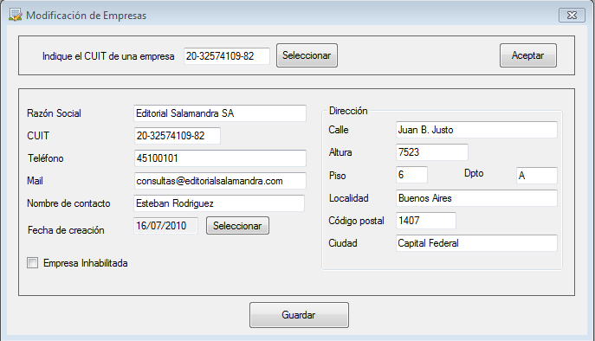

**Baja de Empresa**

Para dar de baja una empresa, el Administrador puede ingresar el CUIT de la misma si lo sabe, o puede buscar una presionando el botón “Seleccionar”.

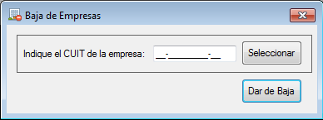

Se autocompletará el campo del CUIT de la empresa buscada, y al presionar el botón “Dar de Baja”, la empresa quedará dada de baja en el sistema.

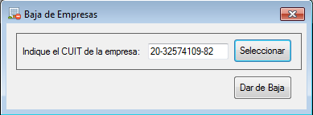

**ABM de Visibilidad de Publicación**

Esta funcionalidad permite a un Administrador crear, modificar y dar de baja una visibilidad de una publicación en el sistema. La visibilidad de una publicación es la forma de catalogar la forma en la cual se va a mostrar la publicación.

Se debe tener en cuenta que un vendedor no puede tener más 3 publicaciones activas simultáneamente en forma gratuita desde el momento que se pone en marcha esta nueva versión de la plataforma.

Todas los tipos de publicaciones que tengan comisión de publicación tienen una gratificación en función de la cantidad que el vendedor haya generado. Al momento de la rendición de comisiones se deberá tener en cuenta que si la misma es la número 10 dentro del mismo tipo, esta no genera costo alguno y es bonificada. Una vez bonificada dicha comisión, el “contador” se resetea y debe rendir 9 comisiones más del mismo tipo para que la décima sea bonificada nuevamente.

**Alta de Visibilidad**

Para dar de alta una visibilidad, el Administrador debe completar todos los campos del formulario de Alta. Al presionar el botón “Generar”, se cargará en el sistema la nueva visibilidad.

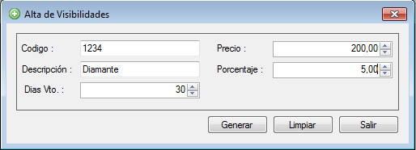

**Modificación de Visibilidad**

Para modificar una visibilidad existente, el Administrador puede ingresar el código si lo sabe, o puede presionar el botón “Seleccionar” para buscarlo.

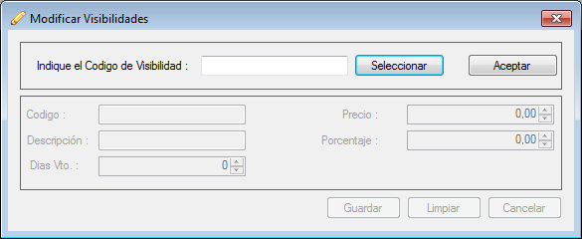

En el formulario de Búsqueda, el Administrador puede filtrar por Código o Descripción, y al presionar el botón “Buscar” aparecerán aquellas visibilidades que coinciden con la búsqueda. El Administrador debe seleccionar una presionando el botón “Seleccionar” o directamente con doble click sobre ella.

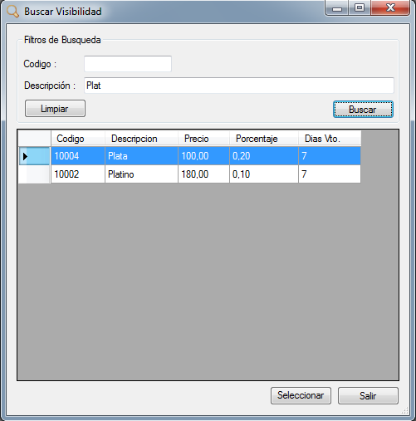

Se autocompletarán los datos de la visibilidad seleccionada, y el Administrador podrá modificarlos. Al presionar el botón “Guardar”, se actualizarán los datos de la visibilidad modificada en el sistema. En el siguiente ejemplo se ha modificado el precio de la visibilidad Platino:

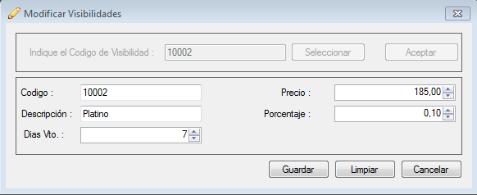

**Baja de Visibilidad**

Para dar de baja una visibilidad, el Administrador debe ingresar el código si lo sabe, o puede buscar una presionando el botón “Seleccionar”.

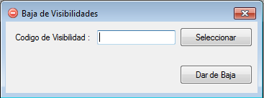

Se autocompletará el código de la visibilidad seleccionada, y al presionar el botón “Dar de Baja”, la visibilidad quedará dada de baja en el sistema.

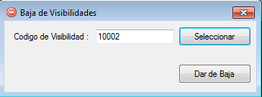

**Generar Publicación**

Esta funcionalidad permite diseñar la publicación al Cliente/Empresa que desee vender su producto en la plataforma. Se pueden generar 2 tipos de publicaciones: compras inmediatas y subastas.

El vendedor debe elegir el tipo de publicación y presionar el botón “Aceptar”. A continuación debe completar todos los campos del formulario:

* Descripción del Producto/Servicio.
* Visibilidad de la Publicación: se deberá tener en cuenta que el sistema verifica que un usuario no posea más de 3 publicaciones de Visibilidad Gratuitas en Estado Activas. En caso de querer superar este número, el sistema informará por pantalla al usuario, bloqueando la generación de la publicación. Esto también sucede en la Edición de una Publicación.
* Estado. Los posibles estados de una Publicación son:
* Borrador: Este estado permite al vendedor modificar todos los valores que sean necesarios, ya que dicha publicación todavía no será visible para la comunidad.
* Activa: Este estado es aplicado por el vendedor para que dicha publicación sea vista por toda la comunidad y disponible para operar con ella, solo permite incremento en la cantidad de stock y descripción del producto ofrecido. Una vez que una publicación esta activa no puede pasar a estado borrador.
* Pausada: Este estado es utilizado para que dicha publicación este visible al público pero que no puedan realizarse operaciones de compra u oferta según sea el caso, también se deberá tener en cuenta que no se podrán realizar modificaciones en la publicación.
* Finalizada: Estado utilizado por el vendedor para indicar que una publicación llegó a su fin. El vendedor se encargará de modificar dicho estado al día siguiente de finalizada la publicación (ya sea que este activa o pausada). Cuando en una publicación del tipo compra inmediata se han vendido todas las unidades del producto, la publicación pasa automáticamente al estado finalizado. Una vez que una publicación está finalizada no puede cambiarse el estado de la misma a ningún otro.

*NOTA: Desde la funcionalidad de Generación de Publicaciones, estas solo pueden crearse como Borrador o Activa.*

* Stock. En el caso de las subastas solo se puede ofrecer en una sola unidad, pudiendo esta ser un lote de X cantidad de unidades pero que son ofrecidas como un único lote. En cambio las publicaciones de compra inmediata pueden ser ofrecidas por unidad y un cliente puede comprar una o N unidades siempre y cuando exista el stock solicitado.
* Precio del Producto/Servicio ofrecido.
* Fecha de Inicio para visualización de la Publicación en estado Activa.

*La fecha de vencimiento es calculada automáticamente por el sistema, según la visibilidad elegida.*

* Rubros. Se pueden seleccionar múltiples rubros a los que pertenece la Publicación.
* Además, el vendedor puede establecer si su publicación permitirá preguntas o no, tildando el casillero “Permite preguntas”.

A continuación un ejemplo del formulario completo:

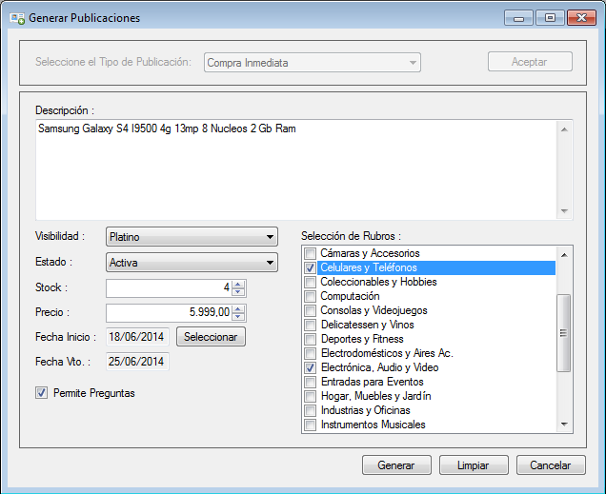

Al finalizar la carga de datos, el vendedor debe presionar el botón “Generar”, y el sistema generará la nueva publicación en el sistema y notificará al vendedor el código de la misma como se muestra en la siguiente imagen.

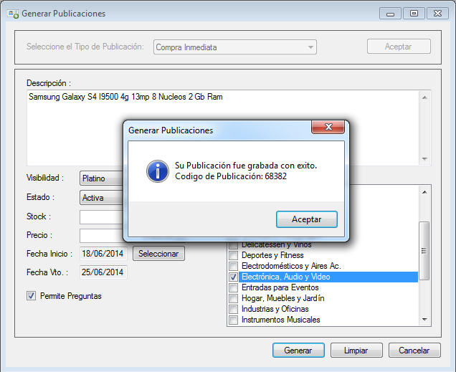

**Publicación generada con éxito**

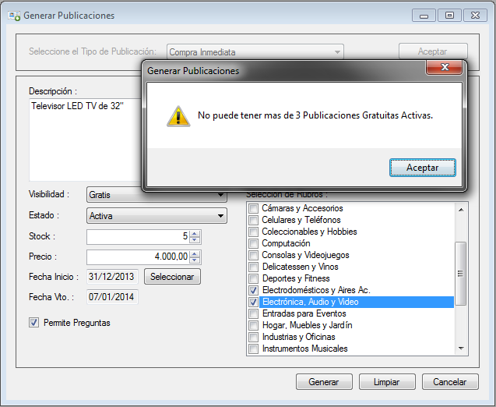

**Validación de 3 Publicaciones Gratuitas Activas**

**Editar Publicación**

Esta funcionalidad permite al vendedor la modificación de una publicación previamente registrada en la plataforma.

En función del estado de la publicación, el sistema debe permitir las siguientes operaciones:

* Borrador: Permitirá modificar la publicación en forma total, es decir todos los campos que definen la misma.
* Activa: el sistema solo permitirá modificar el estado de la misma a pausada (en cuyo caso no se podrá comprar/ofertar sobre la misma) o a finalizada (el sistema no permitirá ninguna posterior modificación). En caso de tratarse de una Compra Inmediata, permite la modificación del stock, la cual debe realizarse en forma incremental solamente. En caso de ser una Subasta el estado de la misma no podrá ser modificada luego de ingresar en el estado de Activa mientras permanezca vigente, es decir, no este vencida. En caso de que una subasta cumpla su Fecha de Vencimiento, el usuario podrá pasarla al estado Finalizada, lo que dejara registrado en el sistema una compra realizada por el usuario ganador de la subasta, de la cual el usuario propietario de la publicación deberá rendir comisión.

Para modificar una publicación ya existente, el vendedor debe el código si lo sabe, o presionar el botón “Seleccionar” para buscarla.

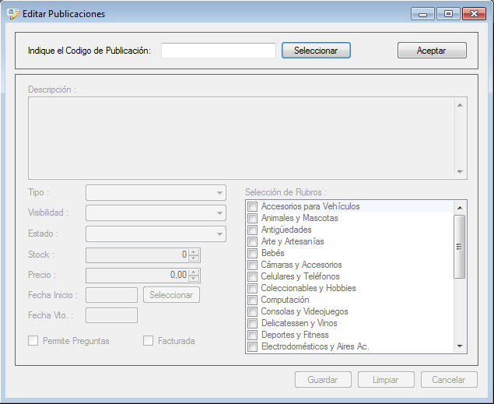

En el formulario de Búsqueda, el vendedor puede filtrar por Descripción, Rubros, Estados y Visibilidades (pudiendo elegir varios de cada uno). El vendedor debe seleccionar una publicación presionando el botón “Seleccionar” o directamente doble click sobre ella.

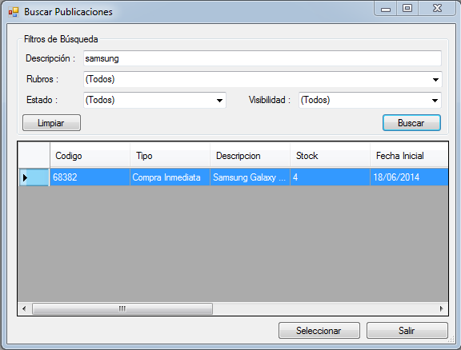

Se autocompletarán los datos de la publicación seleccionada, pero sólo serán modificables aquellos mencionados anteriormente. Al presionar el botón “Guardar”, se actualizará la información de la publicación en el sistema. En el siguiente ejemplo, se incrementó la cantidad de stock:

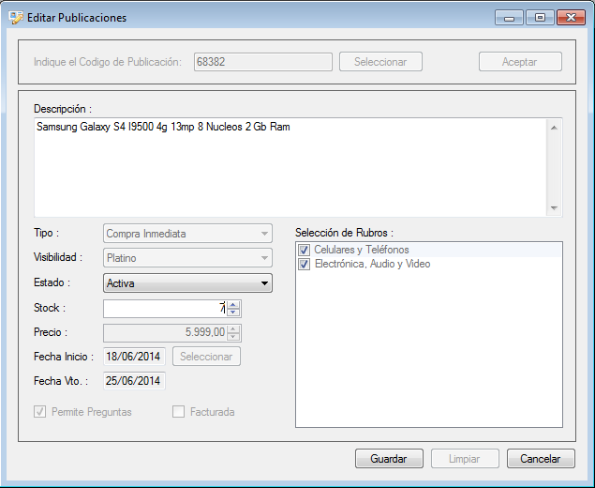

**Gestión de Preguntas**

**Responder preguntas**

Al hacer click sobre esta opción de menú, se presenta una lista con todas las preguntas hechas al usuario logueado en ese momento, que estén pendientes de Responder. Desde ahí, el vendedor puede elegir una pregunta y responderla. El sistema se encarga de relacionar la pregunta con su respuesta en la base de datos. Una pregunta solo puede tener una Respuesta y viceversa.

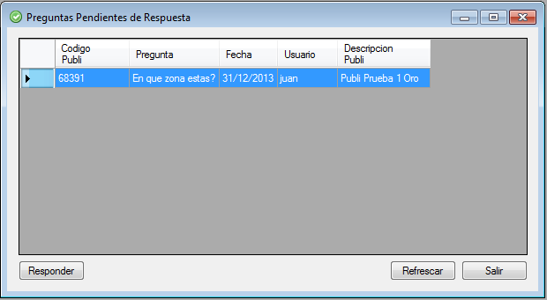

Al hacer click en Responder y doble click en la Pregunta se abre la pantalla de Respuesta.

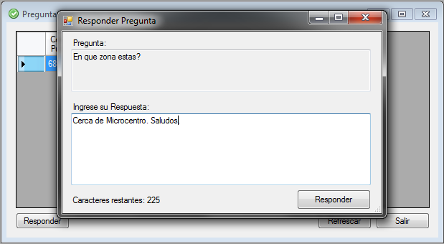

**Ver respuestas**

La opción de menú se llama Ver preguntas y respuestas. Con esta funcionalidad se permite al usuario logueado ver las preguntas realizadas a otros usuarios, y las respuestas que él brindo a las preguntas de otros usuarios. Dependiendo del tipo de Rol del usuario con el que se ingresa al sistema, el resultado será diferente.

**Caso usuario con Rol cliente**:

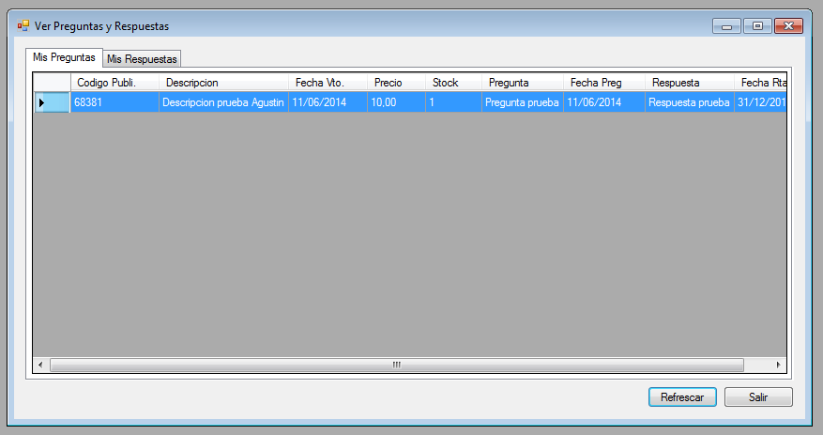

Solapa Mis preguntas: Se presenta una lista de las preguntas hechas por él como cliente, junto con las respuestas que le dio cada vendedor de cada publicación. También informa aquellas preguntas que aún no han sido contestadas.

Solapa Mis respuestas: Se presenta una lista de las respuestas dadas por él como vendedor, junto con la pregunta relacionada, hecha por otro usuario cliente. También informa aquellas preguntas que aún no han sido contestadas.

**Caso usuario con Rol Empresa**:

Se presenta sólo la Solapa “Mis respuestas” mencionada anteriormente.

**Comprar/Ofertar**

El usuario habilitado para comprar puede acceder a una interfaz donde podrá listar todas las Compras y Ofertas publicadas en el sistema. Para esto cuenta con filtros por Descripción del artículo y los Rubros existentes. Haciendo click en el botón de “Buscar”, se muestran abajo todas las publicaciones encontradas listadas en páginas de 10 resultados cada una. El usuario podrá navegar entre páginas usando una botonera debajo del listado.

En este listado solo se muestran las publicaciones Activas y las Pausadas, ordenadas por peso de publicación.

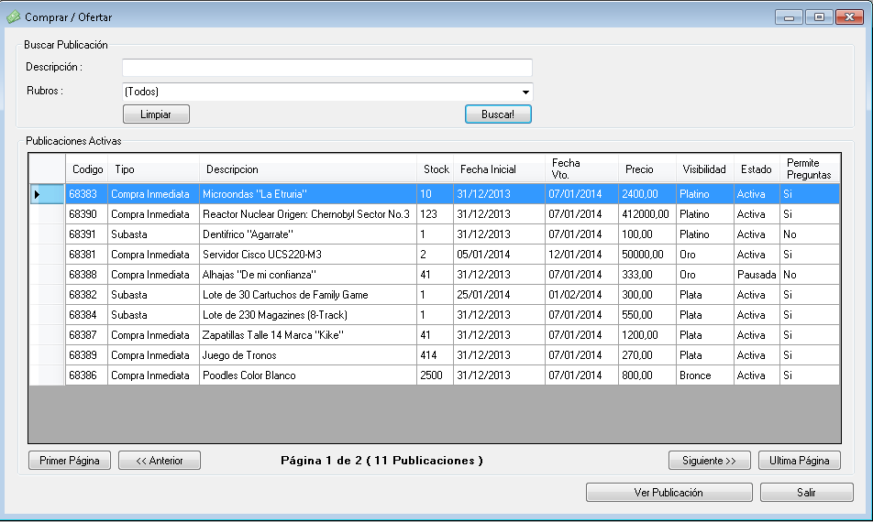

Haciendo doble click en la publicación, o en “Ver Publicación”, se abre una ventana donde el usuario podrá ver los detalles de la misma.

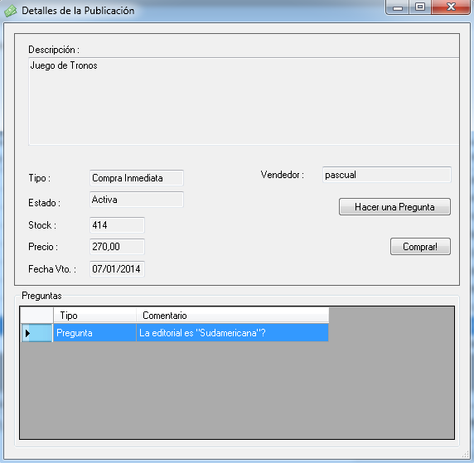

En este formulario se listan todos los detalles de la publicación y las funcionalidades asociadas a la misma.  
Si la publicación no admite preguntas, no se mostrará el botón asociado a esta función. Lo mismo si una publicación está Pausada o se trata de la publicación del mismo usuario, no mostrará ninguna funcionalidad.  
Debajo se muestran las preguntas y respuestas de la publicación. Siempre se mostrará la Respuesta asociada a la Pregunta por debajo de esta.

Haciendo click en “Hacer una pregunta” se muestra un nuevo formulario donde el usuario podrá dejar su consulta.

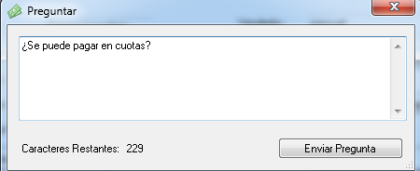

Al hacer click en “Comprar” se abrirá un nuevo formulario para que el usuario pueda elegir la cantidad de productos a comprar y pedirá su confirmación.

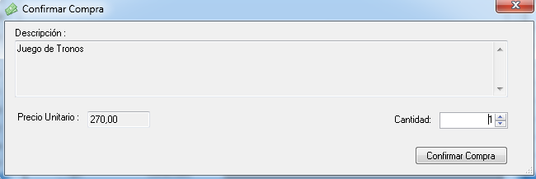

En el caso de tratarse de una oferta, le pedirá un monto superior al publicado (o de la última oferta ingresada). El sistema validará que este monto sea un valor entero.

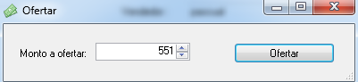

Cada vez que se Compra u Oferta una publicación, esta se refresca en el listado de publicaciones.

**Historial de cliente**

Los historiales que se muestran, son siempre del usuario que se encuentra logueado al sistema, quien solicita ver su historial de operaciones como usuario de la plataforma (sea Cliente o Empresa). Se definieron 3 opciones en este menú, en base a los historiales mencionados en el enunciado:

* Compras, Ofertas y Calificaciones.

En el de **compras** se visualiza una lista con todas las compras realizadas por el usuario, y en caso de que posea, también se listan las compras que recibió en sus Publicaciones, junto con su detalle. Este informe presenta las siguientes columnas: Comprador, Vendedor, Publicación, Precio, Fecha, Tipo de Publicación, Calificación, Estrellas, Realizada/Recibida

En el de **ofertas**, se informan las ofertas realizadas por el usuario en subastas, con su detalle, e indicando si ganó o no la subasta. Este informe presenta las siguientes columnas: Monto Oferta, Publicación, Fecha, Ganada (Si/No)

En el de **calificaciones**, se indican las calificaciones otorgadas y también las recibidas en cada operación concretada, indicando quién actuó de Vendedor y quién de Comprador. También se muestran los comentarios y las estrellas de calificación. Este informe presenta las siguientes columnas: Comprador, Vendedor, Publicación, Fecha, Calificación, Estrellas

**Calificar Vendedor**

Esta funcionalidad le permite a un cliente calificar a un vendedor por el producto/servicio adquirido.

Al ingresar al menú “Calificar a un Vendedor” aparecerán todas las compras pendientes por calificar del usuario que está utilizando el sistema. Para calificar una de ellas, el usuario debe seleccionar la compra y luego presionar el botón “Seleccionar”, o directamente hacer doble click en la compra.

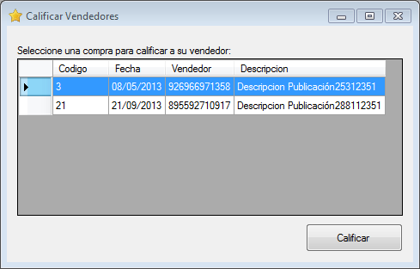

Al hacerlo, se abrirá otro formulario, en el cual debe ingresar obligatoriamente la calificación (de 1 a 10 estrellas) y opcionalmente puede añadir un comentario, y por último presionar el botón “Guardar”. Por ejemplo:

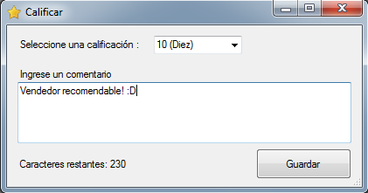

El usuario puede seguir calificando las operaciones hasta que no posea ninguna pendiente.

Cabe destacar que un vendedor va sumando calificaciones a lo largo de toda su historia y dicha reputación se va actualizando a medida que va recibiendo calificaciones. De acuerdo a la cantidad de estrellas obtenidas se realiza un promedio por entre la cantidad de estrellas obtenidas y las operaciones realizadas, obteniéndose así la reputación del vendedor, que luego se puede consultar en un listado estadístico (que más adelante será explicado).

Si el cliente posee más de 5 compras inmediatas o subastas sin calificar, el sistema no le permitirá realizar ninguna otra operación de compra u oferta hasta que no califique todo lo que tiene pendiente.

**Facturacion de Publicaciones**

Esta funcionalidad le permite al Administrador generar la Facturacion por los Costos de Publicaciones y Comisiones de Compras, a los usuarios vendedores. El Administrador ingresa en la funcionalidad y debe indicar el alias del usuario a Facturar, en caso de no saberlo con exactitud, puede utilizar buscador de usuarios presionando el boton Seleccionar. Una vez seleccionado, debera presionar Aceptar para comenzar la Facturacion.

A continuacion un ejemplo de como se ve la pantalla:

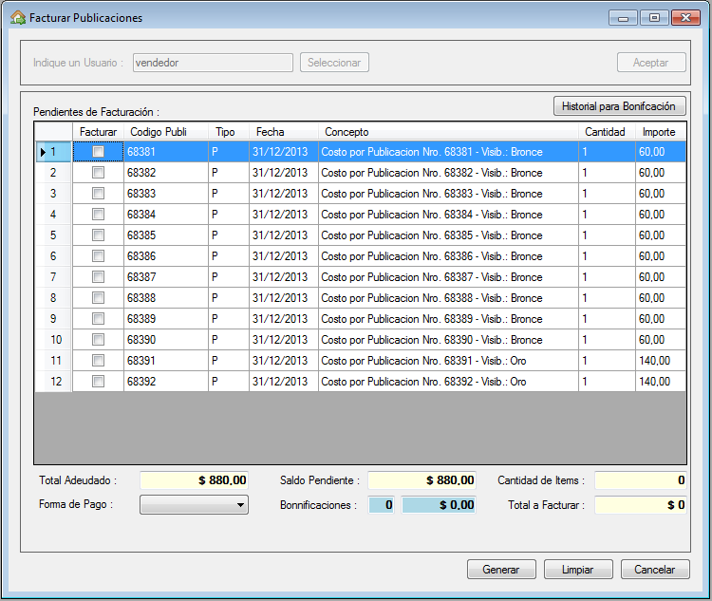

Al seleccionar un vendedor se podrá visualizar en pantalla la siguiente información:

* Lista de Ítems Pendientes de Facturación: estos ítems están conformados por los costos de visibilidad por publicación (Tipo ‘P’) y las comisiones por las compras recibidas en cada publicación (Tipo ‘C’). En caso de publicaciones gratuitas las mismas y sus compras figuran y deberán ser marcadas como facturadas para guardar una relación en el sistema. El administrador deberá tildar el campo ‘Facturar’ de cada ítem que el vendedor va a pagar. En cuanto a las comisiones por Compras, el sistema valida que primero se rindan las compras recibidas más antiguas. Bajo ningún circunstancia se podrán saltear Compras por rendir, el vendedor determinará cuantas Compras quiere rendir, pero deberá tener en cuenta que si se acumulan más de 10 compras sin rendir, se procederá a inhabilitarlo pausando todas sus Publicaciones, el mismo no podrá loguearse hasta que regularice su situación con la Administración de la plataforma.
* Botón para Consulta del Historial para Bonificación: este botón muestra una pantalla con la cantidad de Costos por Publicación que el vendedor lleva Facturadas, agrupadas por Tipo de Visibilidad. Cada que vez que el vendedor acumule 10 publicaciones facturadas de un mismo Tipo de Visibilidad, la numero 10 será bonificada en la facturación. Esta bonificación se visualizara en pantalla como un nuevo ítem de Tipo ‘B’ indicando el código de la Publicación bonificada y su Importe será negativo. Este ítem aparece en otro color para una fácil identificación por parte del administrador y no puede ser destildado. A continuación figura un ejemplo de esta funcionalidad.
* Total Acumulado: representa la sumatoria del Importe de todos los ítems pendientes de Facturación visualizados en la pantalla. Este valor no incluye bonificaciones.
* Saldo Pendiente: representa la sumatoria del Importe de todos los ítems que no están seleccionados para Facturar.
* Cantidad de Ítems: representa la cantidad de ítems seleccionados para Facturar.
* Total a Facturar: representa el importe final de la Factura. Está conformado por la sumatoria del Importe de todos los ítems seleccionados para Facturar. Incluye las bonificaciones como Importe negativo.
* Bonificaciones: informa en forma totalizada la Cantidad e Importe de las Bonificaciones que figuran en pantalla.
* Forma de Pago: permite al vendedor con que forma de pago abona la Factura. Actualmente el sistema permite Efectivo o Tarjeta de Crédito. Para la segunda opción se habilita un campo de texto libre para el ingreso de los datos de la Tarjeta y el Ticket emitido.

**Historial de Facturación para Bonificación**

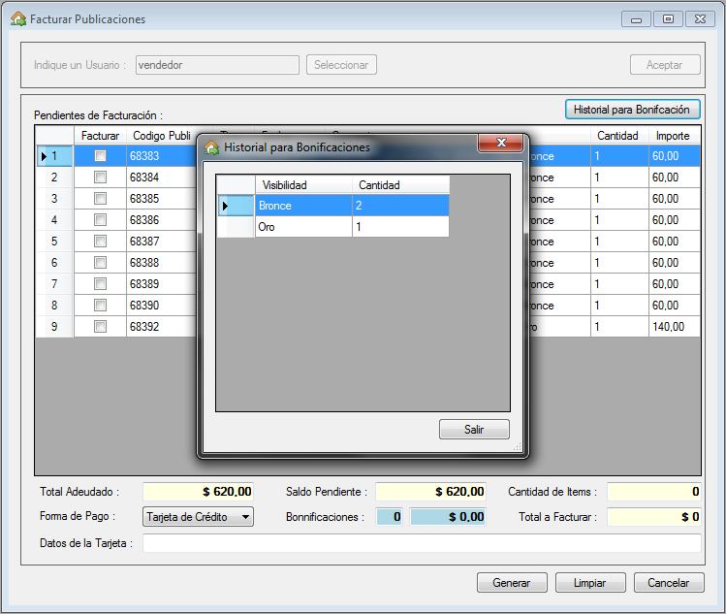

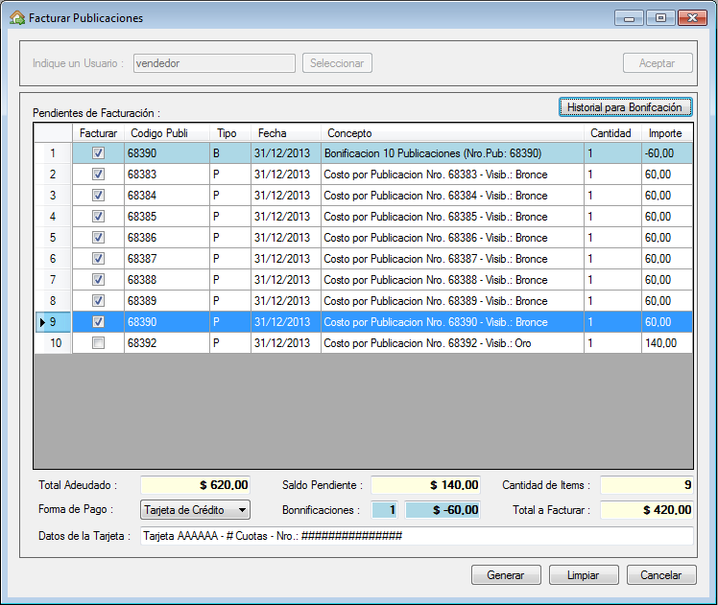

En estas ultimas dos imágenes se puede ver que el vendedor ya habia rendido 2 Publicaciones Bronce y 1 Oro, por lo tanto en la ultima imagen, se ve que al seleccionar 8 Publicaciones Bronce para Facturar, el sistema automaticamente agregar un nuevo item al principio con la Bonificación generada y actualiza los Totalizadores. Tambien se puede ver el campo de texto libre para los datos de la Tarjeta de Crédito.

**Validacion de correlatividad de rendicion de comisiones por Compra**

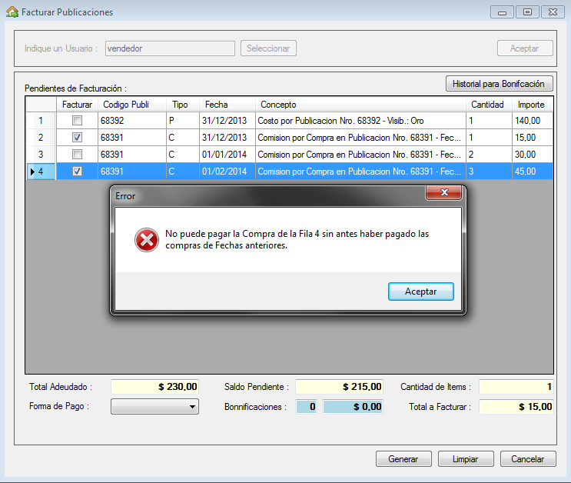

Cuando el administrador preciona Generar, se produce el alta de la Facura en el sistema, el cual informa por pantalla el numero de Factura generado como se puede ver en la siguiente imagen:

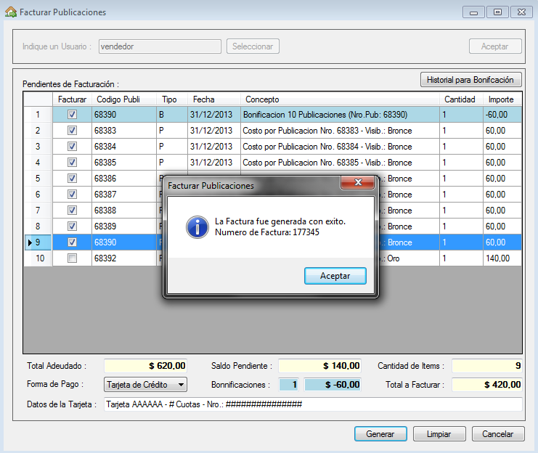

**Listado Estadístico**

Esta funcionalidad le permite al Administrador realizar consultas con valor estadístico, obteniendo el TOP 5 según cada listado. Todos los listados brindan la información sobre un determinado trimestre de un año específico, por lo que es obligatorio seleccionar un Año y un Trimestre.

**Vendedores con mayor cantidad de productos no vendidos**

Este listado calcula la suma de productos no vendidos (es decir, el Stock remanente) en todas las publicaciones de cada vendedor, correspondientes al triemstre y año seleccionados, y muestra los 5 vendedores cuyas sumas son las más altas.

El resultado de este listado se puede filtrar o no por el grado de Visibilidad de las publicaciones y un mes del trimestre. Si no se aplican dichos filtros, el listado muestra, de cada uno de los 5 vendedores, la cantidad de productos no vendidos para cada grado de Visibilidad, en cada mes del trimestre seleccionado. Por ejemplo:

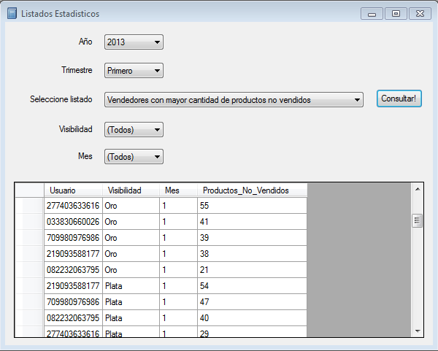

Si se aplican los filtros de Visibilidad y Mes, el listado muestra, para cada uno de los 5 vendedores, la cantidad de productos no vendidos con el grado de Visibilidad y en mes seleccionados. Por ejemplo:

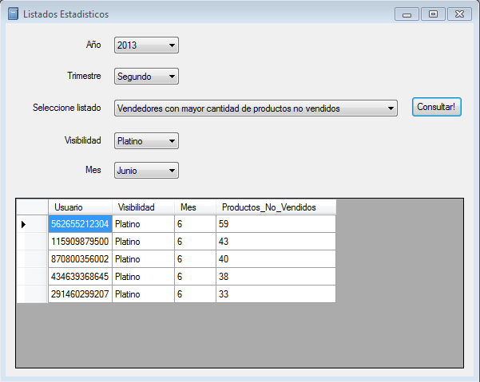

**Vendedores con mayor facturación**

Este listado calcula la facturación de cada vendedor en el trimestre y año seleccionados, y muestra los 5 vendedores con mayor facturación. Por ejemplo:

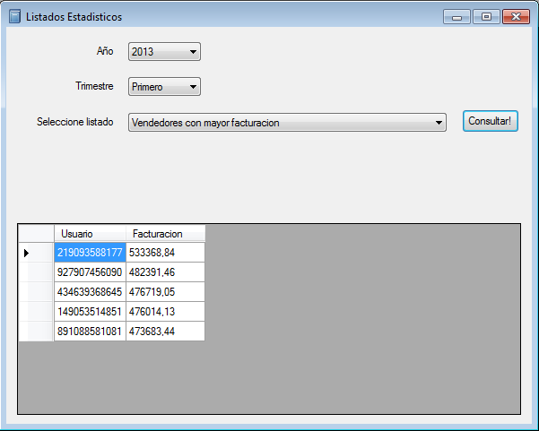

**Vendedores con mayores calificaciones**

Este listado calcula la reputación, que es el promedio de calificaciones recibidas por compradores, de cada vendedor en el trimestre y año seleccionados, y muestra los 5 vendedores con mayor reputación. Cabe destacar que este cálculo no se realiza en el momento, sino que el sistema actualiza las reputaciones cada vez que se realiza una calificación, y este listado sólo las consulta. Por ejemplo:

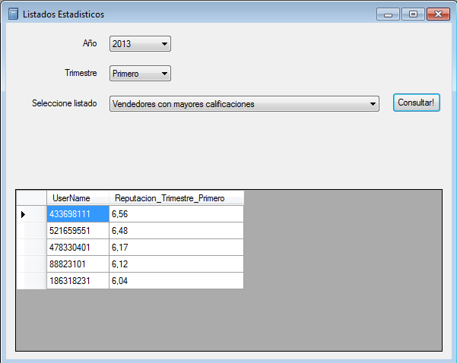

**Clientes con mayor cantidad de publicaciones sin calificar**

Este listado calcula la cantidad de compras que no poseen una calificación asociada de cada cliente en el trimestre y año seleccionados, y muestra los 5 clientes con mayor cantidad de calificaciones pendientes, es decir, vendedores a los que realizó una compra pero no calificó. Por ejemplo:

